**2023年天津市初中学业水平考试物理试题及答案**

化学和物理合场考试，合计用时120分钟。

本试卷分为第Ⅰ卷（选择题）、第Ⅱ卷（非选择题）两部分。第Ⅰ卷为第1页至第4页，第Ⅱ卷为第5页至第10页。试卷满分100分。

答题时，务必将答案涂写在“答题卡”上，答案答在试卷上无效。考试结束后，将本试卷和“答题卡”一并交回。

**第Ⅰ卷**

注意事项：

1.每题选出答案后，用2B铅笔把“答题卡”上对应题目的答案标号的信息点涂黑。如需改动，用橡皮擦干净后，再选涂其他答案标号的信息点。

2.本卷共两大题，其39分。

**一、单项选择题（本大题共10小题，每小题3分，共30分。每小题给出的四个选项中，只有一项最符合题意）**

1. 如图所示，将正在发声的音叉，轻触系在细绳上的乒乓球，乒乓球被弹开。弹开的幅度越大，音叉发出声音的（　　）

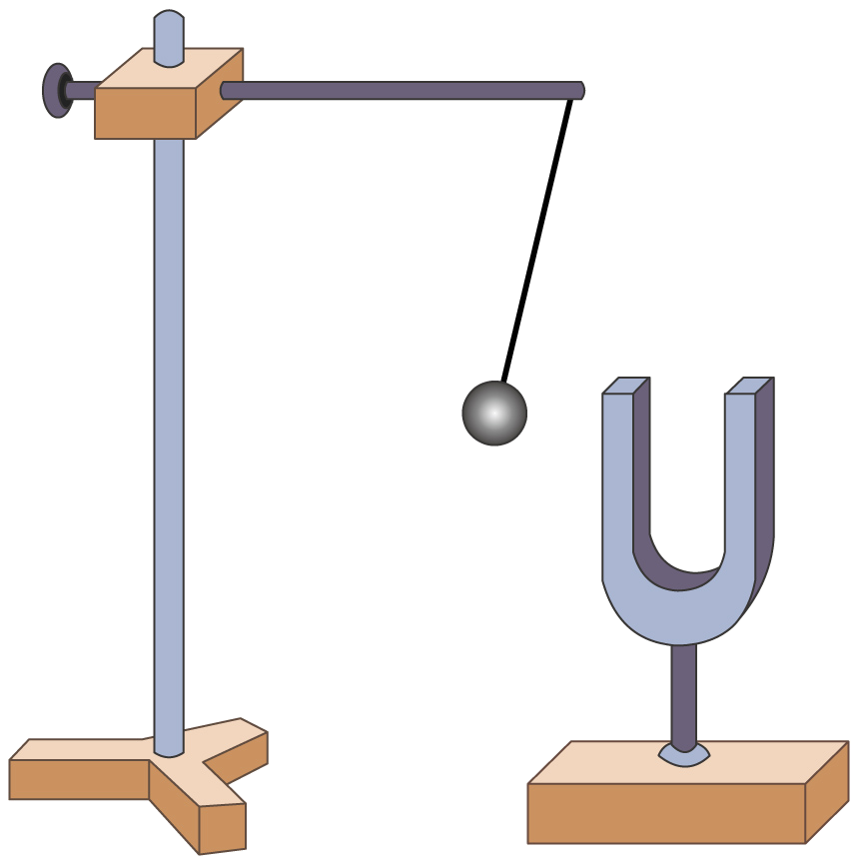

A. 音调越高 B. 响度越大 C. 音色越好 D. 速度越大

2. 我国著名地质学家李四光，经年累月奋斗在地质勘探的一线，练就了快速、准确丈量的本领。他跨出每一步的步幅几乎是相同的，其步幅合理的是（　　）

A. 85m B. 85dm

C. 85cm D. 85mm

3. 如图所示，建筑工人在砌墙时常用铅垂线来检查墙壁是否竖直。这是利用了（　　）

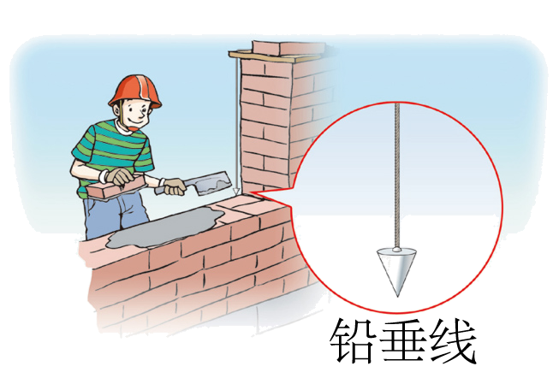

A. 重力的方向 B. 重力的大小 C. 重力的作用点 D. 重力与质量的关系

4. 电位器实质是一种变阻器，如图是电位器的结构和连入电路的示意图，*A*、*B*、*C*是接线柱。当滑片向*A*端旋转时，连入电路的电阻（　　）

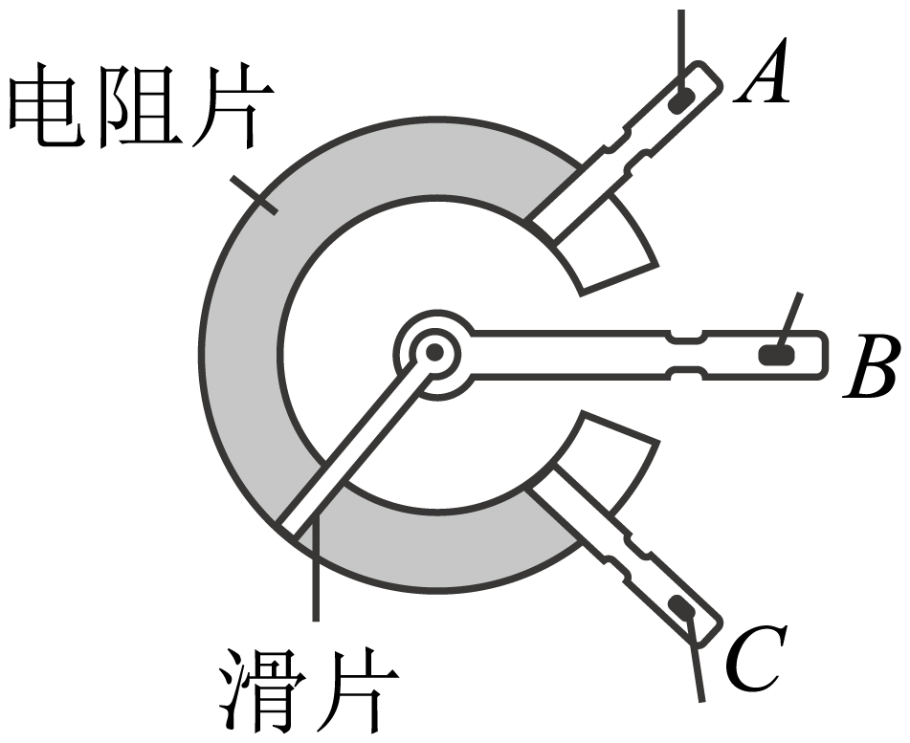

A 变大 B. 变小 C. 不变 D. 先变大后变小

5. 对下列安全教育内容进行分析，所用物理知识错误的是（　　）

A. 交通安全：驾车要系好安全带——防范惯性危害

B. 遇险自救：用破窗锤破窗逃生——牛顿第一定律

C. 用电安全：更换灯泡断开电源——安全用电原则

D. 出行安全：等候列车不越安全线——流体压强与流速的关系

6. 小华利用饮料瓶完成了如图所示的实验，可以证明大气压存在的是（　　）

A. 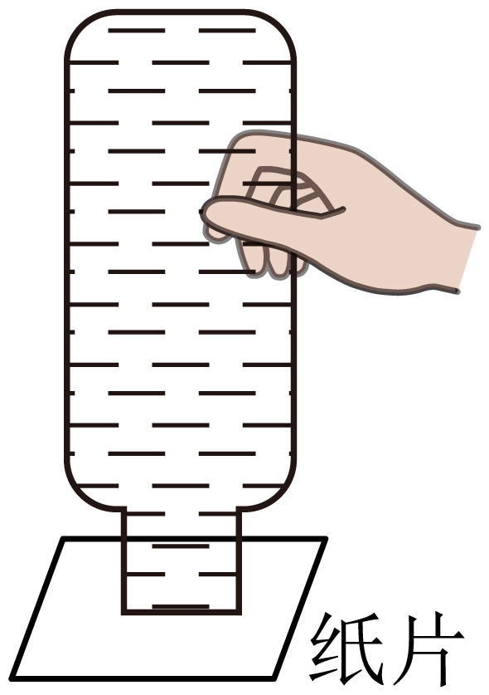 瓶子悬空水不流出 B. 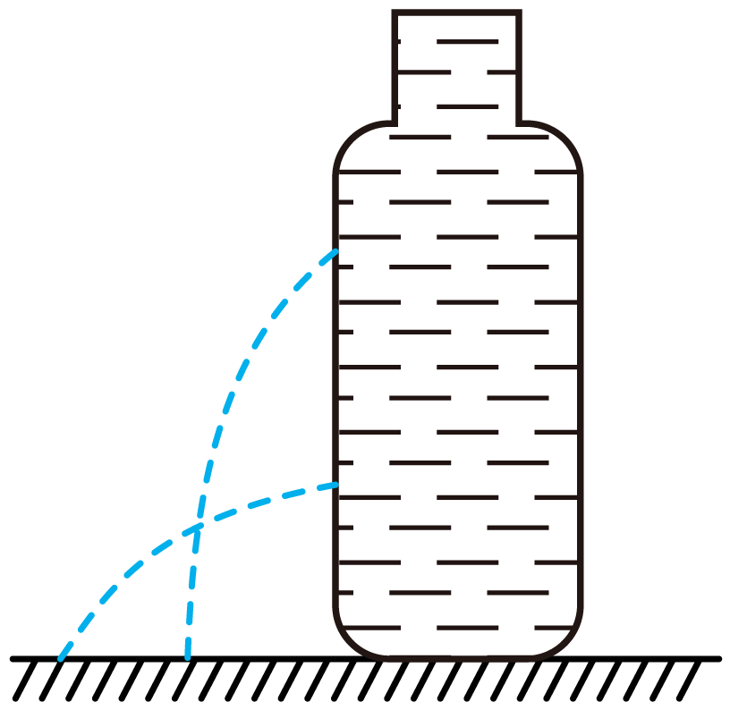 水从侧孔喷出

C 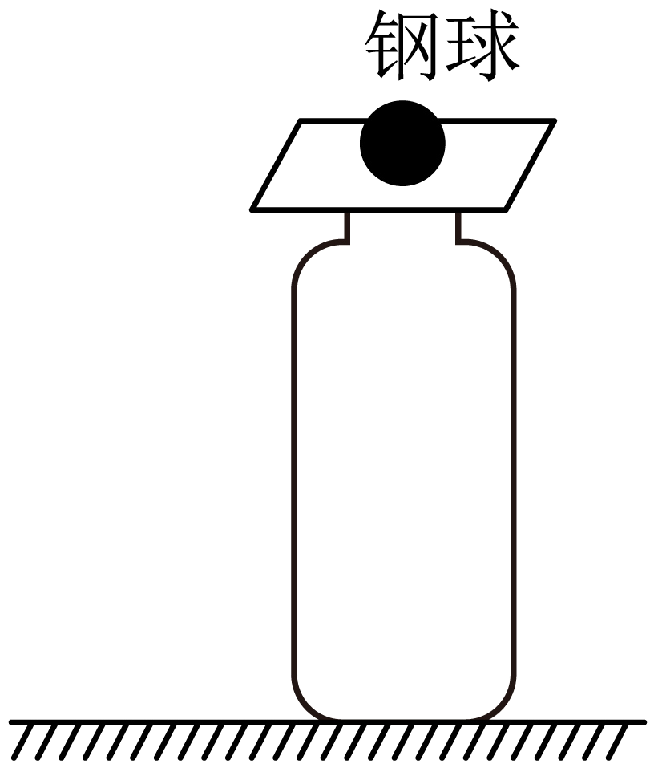 用手弹开纸片 D. 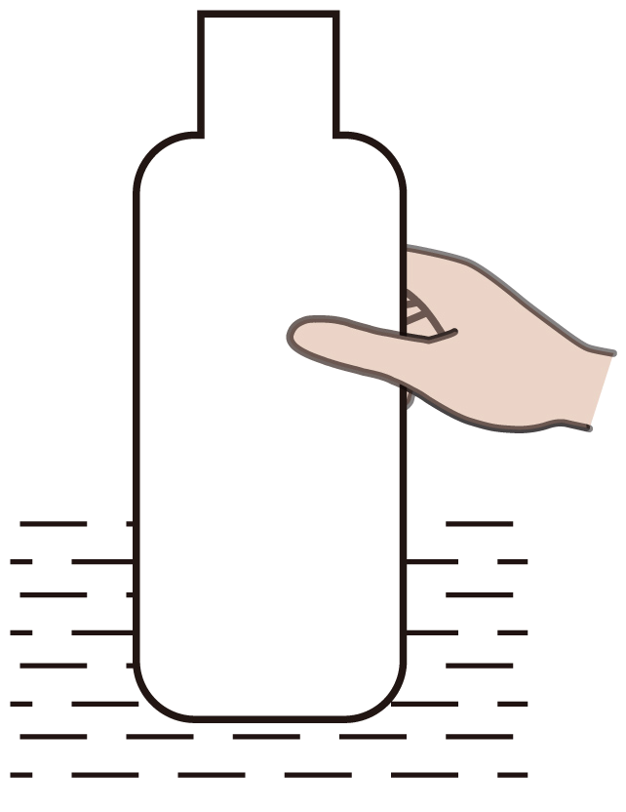 将瓶按入水中感到费力

7. 定值电阻*R*的*U*-*I*关系图像如图所示，当该电阻两端电压为3V时，通过它的电流为（　　）

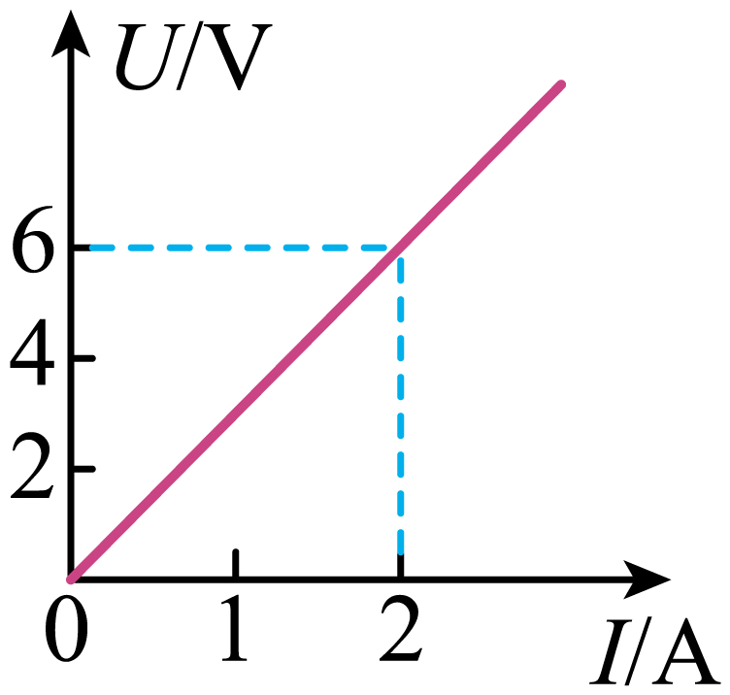

A. 1A B. 2A C. 3A D. 4A

8. 党的二十大报告指出“科技是第一生产力”。某学校为了培养学生的科学素养，组织科技创新大赛，小明在比赛中制作了水位自动报警器，原理图如图所示。当水位达到金属块A时（一般的水都能导电），则（　　）

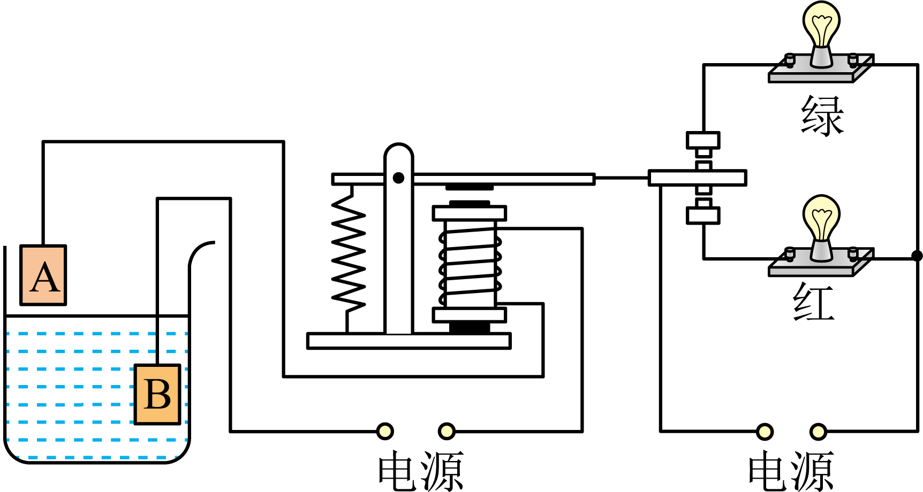

A. 两灯都亮 B. 两灯都不亮 C. 只有绿灯亮D. 只有红灯亮

9. 体育运动中蕴含着物理知识，下列运动现象所涉及的物理知识 正确的是（　　）

|  |  |  |
| --- | --- | --- |
| 序号 | 现象 | 物理知识 |
| ① | 跳远时助跑 | 增大惯力 |
| ② | 穿滑雪板滑雪 | 增大压强 |
| ③ | 向前游泳时向后划水 | 力的作用是相互的 |
| ④ | 跳远运动员越过横杆下落 | 重力势能增大 |

A. ① B. ② C. ③ D. ④

10. 如图所示电路，开关闭合后，灯不发光。用试电笔接触*a*、*b*、*c*三处，氖管都发光；接触*d*处，氖管不发光。则故障可能是（　　）

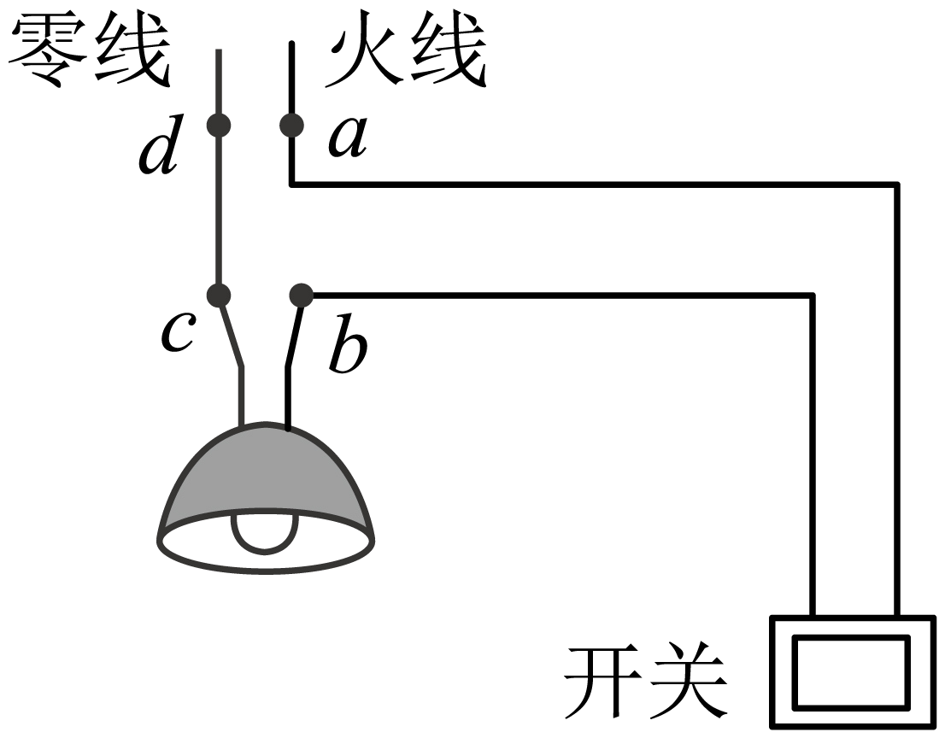

A. 灯丝断了 B. 灯短路了 C. 开关处断路 D. *cd*间断路

**二、多项选择题（本大题共3小题，每小题3分，共9分。每小题给出的四个选项中，均有多个选项符合题意，全部选对的得3分，选对但不全的得1分，不选或选错的得0分）**

11. 在探究凸透镜成像规律时，蜡烛和凸透镜的位置如图所示，移动光屏可承接到烛焰清晰等大的像（图中未画出光屏）。若保持透镜位置不交，将蜡烛调至20cm刻度处时，下列判断正确的是（　　）

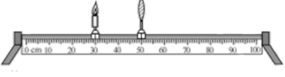

A. 该透镜的焦距是10cm B. 移动光屏可承接到烛焰清晰放大的像

C. 像的位置在60cm~70cm刻度之间 D. 照相机应用了该次实验的成像规律

12. 在测量滑轮组机械效率的实验中，用如图所示的滑轮组先匀速提升重为是*G*1的物体，额外功与有用功之比为1︰3；再匀速提升重为*G*2的物体。先后两次绳子自由端的拉力之比为2︰5。若不计绳重和摩擦，则（　　）

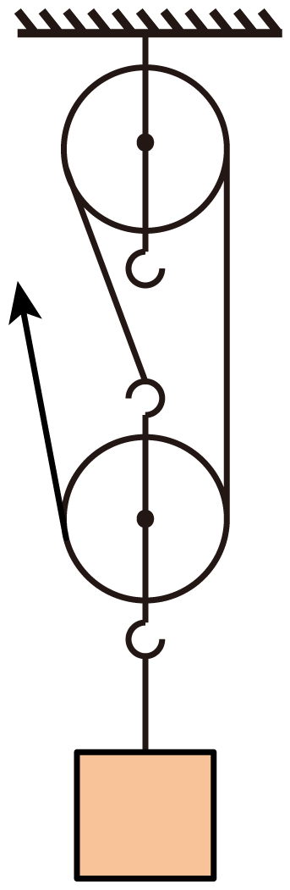

A.  B. 

C. 先后两次滑轮组的机械效率之比为3︰4 D. 先后两次滑轮组的机械效率之比为5︰6

13. 如图所示的“电阻测量盒”，内有电源（电压不变且未知）、阻值已知的定值电阻、开关和电流表，并引出两根导线到盒外。将盒外的两根导线分别与待测电阻的两端相连，根据开关闭合、断开时电流表的示数，可以算出的阻值。设计的盒内电路图，其中符合要求的是（　　）

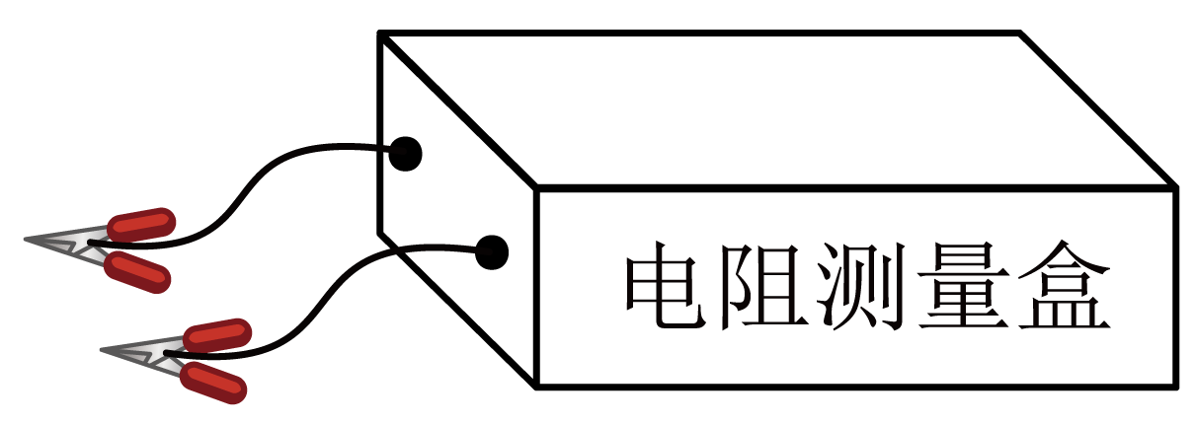

A. 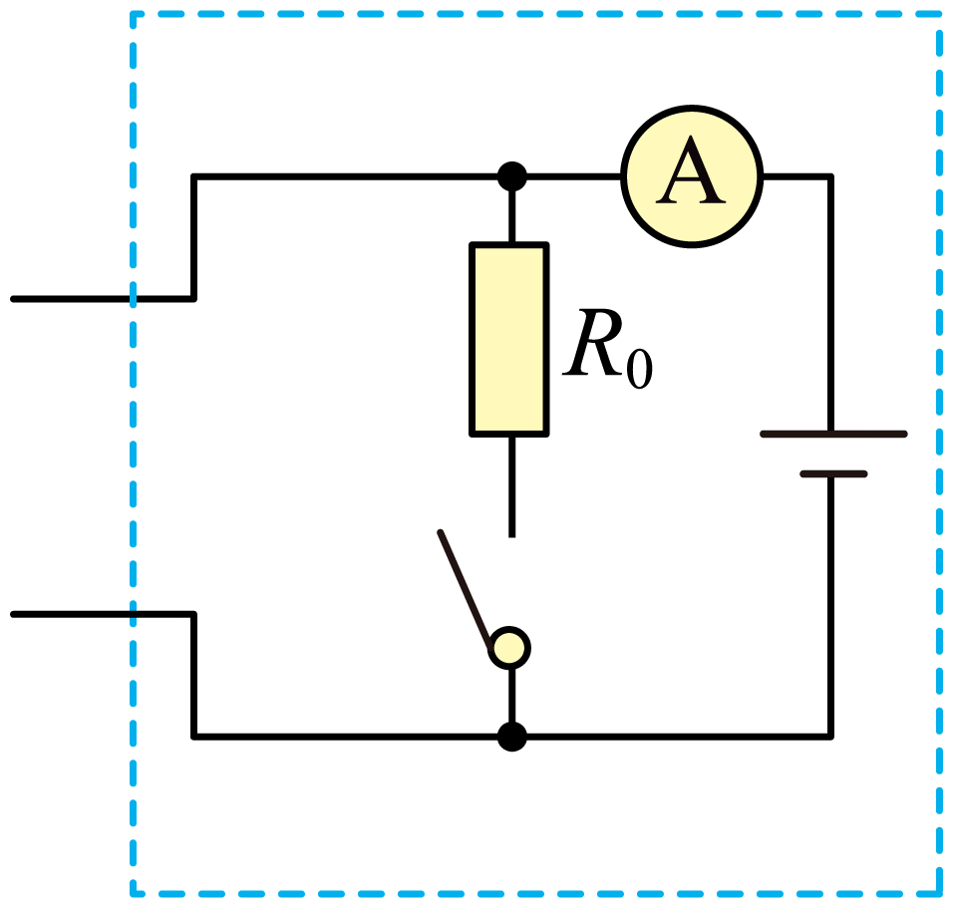 B. 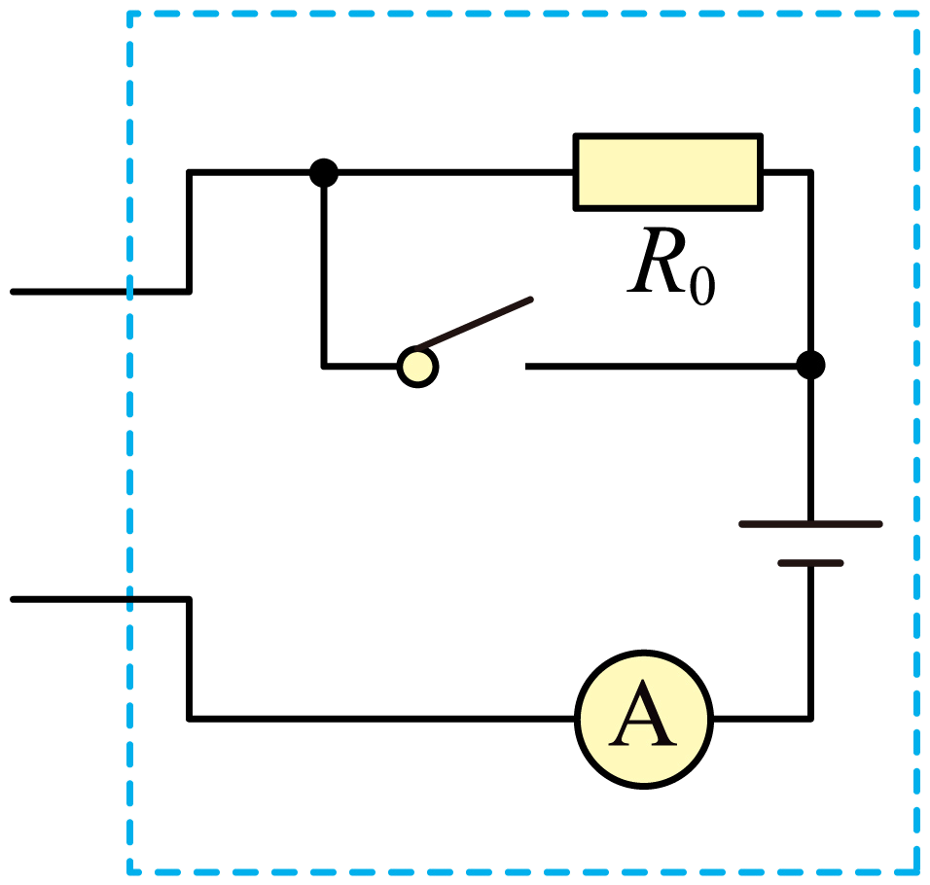

C. 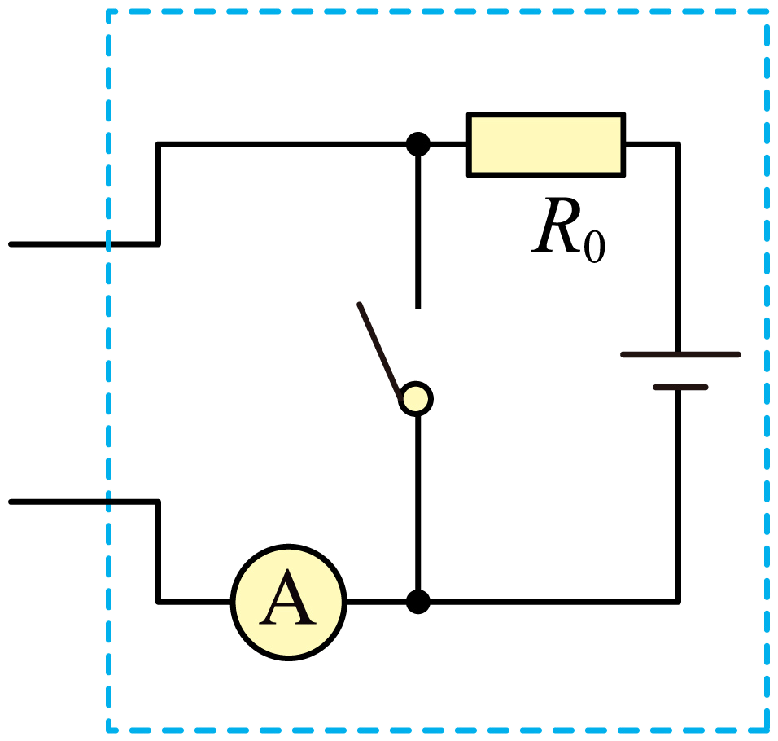 D. 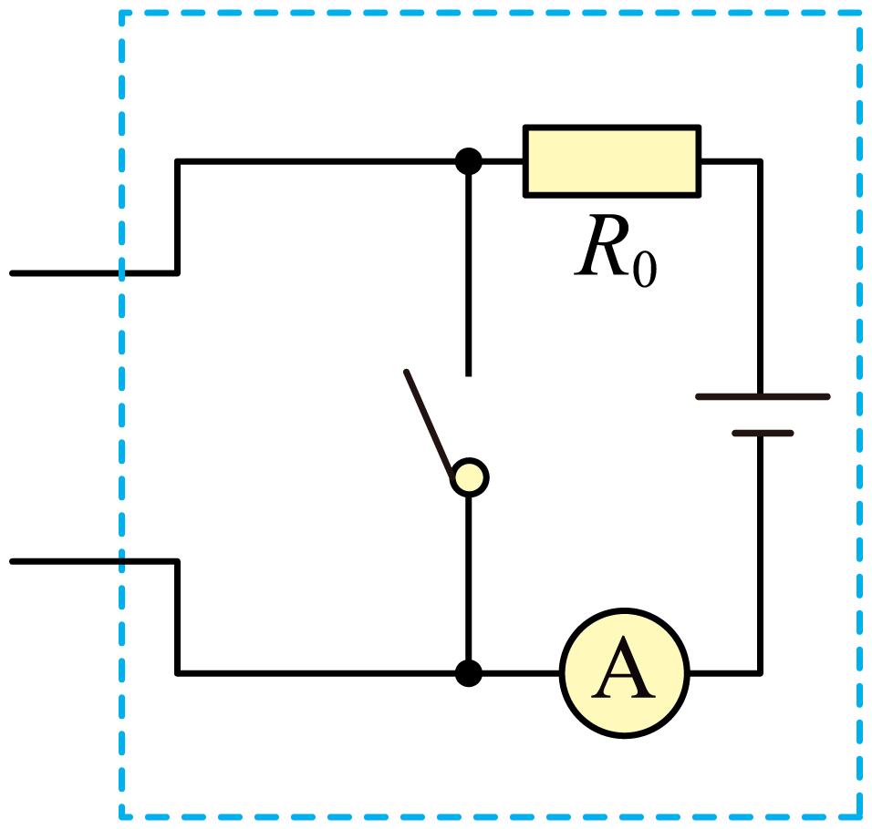

**第Ⅱ卷**

**注意事项：**

**1.用黑色字迹的签字笔将答案写在“答题卡”上（作图可用2B铅笔）。**

**2.本卷共两大题，共61分。**

**三、填空题（本大题共6小题，每小题4分，共24分）**

14. 中华优秀传统文化蕴含着丰富的物理知识。《墨经》中记载了世界上最早的“小孔成像”实验（如图所示），小孔成像是由于光的______形成的；唐代诗句“潭清疑水浅”描绘了潭水清澈，让人感觉水变浅了，这是由于光的______造成的。

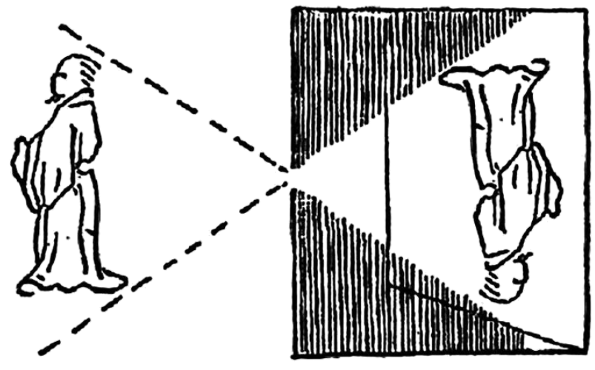

15. 如图甲是我国古代汲水装置——桔槔，图乙是它水平静止时的简化模型，该装置是______（填简单机械名称）；此时配重物重力为，水桶重力为，，若不计杆重，则______。

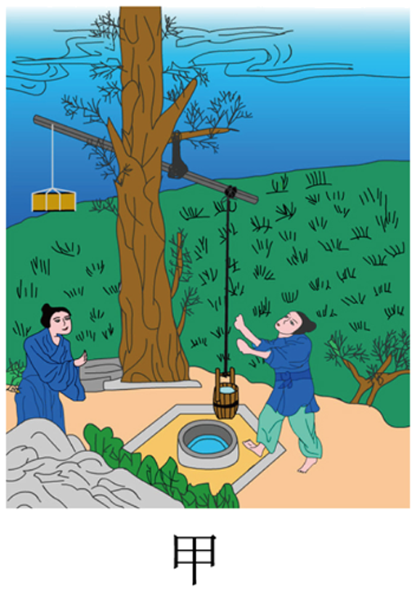 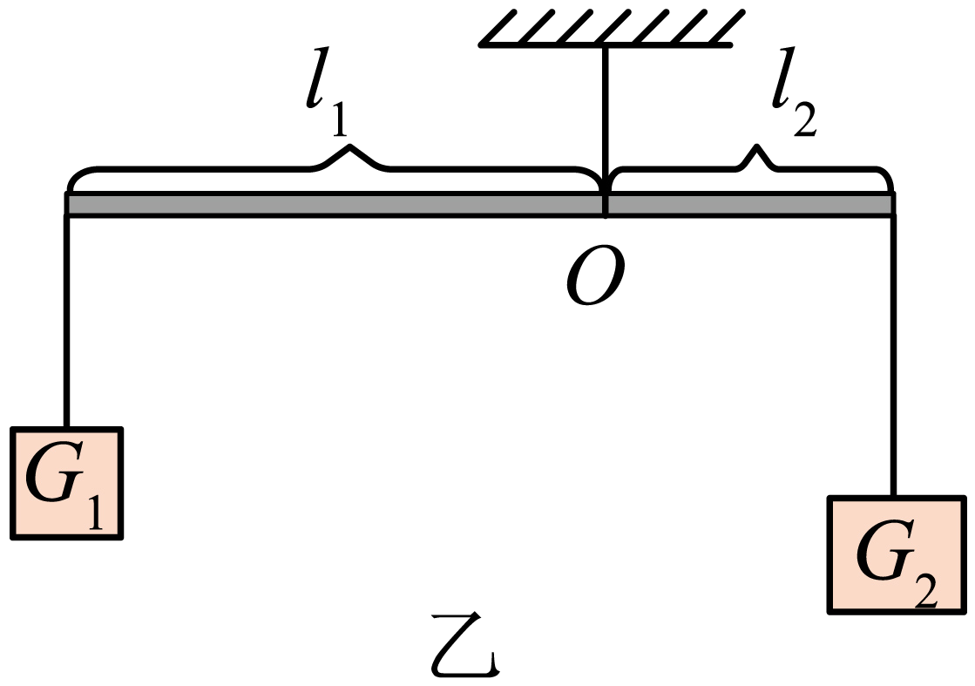

16. 热爱劳动的津津学做天津特色菜“贴饽饽熬鱼”。烹饪时主要是通过______的方式来增大食材的内能（选填“做功”或“热传递”）；锅内冒出的大量“白气”是水蒸气______形成的小水滴（填物态变化名称）。

17. 某节能灯标有“220V 22W”字样，当它正常工作时，电功率为______W，通过它的电流为______A。

18. 第七届世界智能大会于2023年5月18日在天津开幕，大会上展示了可穿戴的“外骨骼”机器人。参观者戴上该设备，轻松地将50kg的物体匀速举高1m，用时2s，此过程中对物体做功______J，功率为______W。（*g*取10Nkg）

19. 在探究串、并联电路中电流的规律时，做了如图所示的实验。闭合开关后，电流表A1、A2的示数分别为0.5A和0.3A，则通过小灯泡的电流为______A，通过小灯泡的电流为______A。

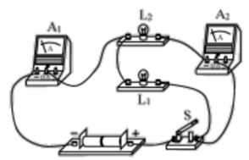

**四、综合题（本大题共6小题，共37分。解题中要求有必要的分析和说明，计算题还要有公式及数据代入过程，结果要有数值和单位）**

20. 额定功率为1000W的电热水壶正常工作时，把质量为1kg的水从10℃加热到100℃，用时420s，已知，求：

（1）水吸收的热量；

（2）电热水壶的效率。

21. 为了测量一个金属零件的密度，小明进行了以下实验：

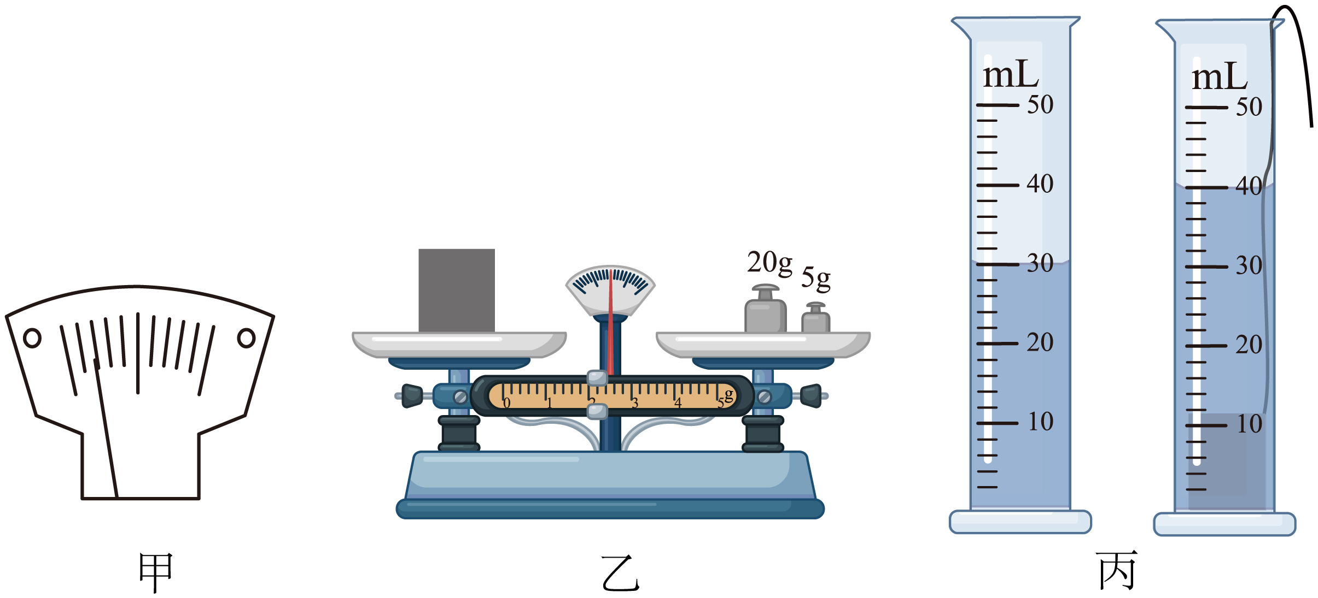

（1）实验步骤：

①把天平放在水平桌面上，将游码移至标尺左端零刻线处，发现指针在分度盘上的位置如图甲所示，为使横梁平衡应将平衡螺母向______调节（选填“左”或“右”）；

②用天平测出零件的质量，如图乙所示；

③用量筒测出零件的体积，如图丙所示；

（2）实验数据处理：

请将实验数据及计算结果填入下表。

|  |  |  |  |  |
| --- | --- | --- | --- | --- |
| 零件质量 | 量筒中水的体积 | 量筒中水和零件总体积 | 零件体积 | 零件密度 |
| ____ | ____ | ____ | ____ | ____ |

22. 如图所示的电路，电源电压为5V，四个定值电阻的阻值均为5Ω。请完成下列任务：

（1）画出开关均断开时的等效电路图（只画出电路中工作电阻的连接方式）；

（2）当开关均闭合时，求电流表的示数。

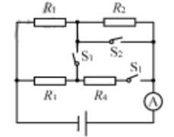

23. 同学们在观看冰壶比赛时，发现了如下两个现象：

现象一：运动员蹬冰脚的鞋底为橡胶制成，滑行脚的鞋底为塑料制成；

现象二：运动员蹬冰时要用力；

他们认为上述现象与摩擦力的知识有关，于是提出了“滑动摩擦力的大小与什么因素有关”的问题，并进行了如下探究。

【猜想与假设】根据同学们的发现，猜想滑动摩擦力的大小可能与______和______有关；

【设计并进行实验】

用弹簧测力计水平拉动木块，使它沿水平长木板匀速滑动，测出木块受到的滑动摩擦力；进行了三次实验，如图所示：

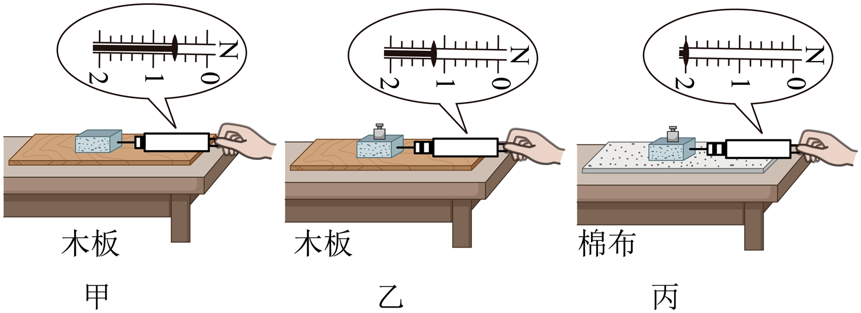

【分析与论证】

（1）甲图中，木块受到的滑动摩擦力为______N；

（2）对比乙、丙两图，可得结论：__________________；

（3）许多情况下摩擦是有用的，人们常常设法增大它；请列举在冰壶运动中增大摩擦的措施，并利用实验结论进行解释。（至少写出一例）________________________。

24. 小明要测出一个电压约为30V电源电压（电压保持不变），手边可供选用的器材如下：待测电源；一块电压表（量程0~15V）；一块电流表（量程0~0.6A）；两个阻值已知的电阻，分别为*R*1（20Ω）和*R*2（40Ω）；一个开关及若干导线。请你合理选择器材，设计实验测出该电源的电压。要求：

（1）画出实验电路图；

（2）写出主要的实验步骤和需要测量的物理量；

（3）写出电源电压表达式（用已知量和测量量表示）。

25. 在学习“阿基米德原理”时，可用“实验探究”与“理论探究”两种方式进行研究；请你完成下列任务：

【实验探究】

通过下图所示的实验，探究浮力的大小跟排开液体所受重力的关系，由实验可得结论______________，这就是阿基米德原理；

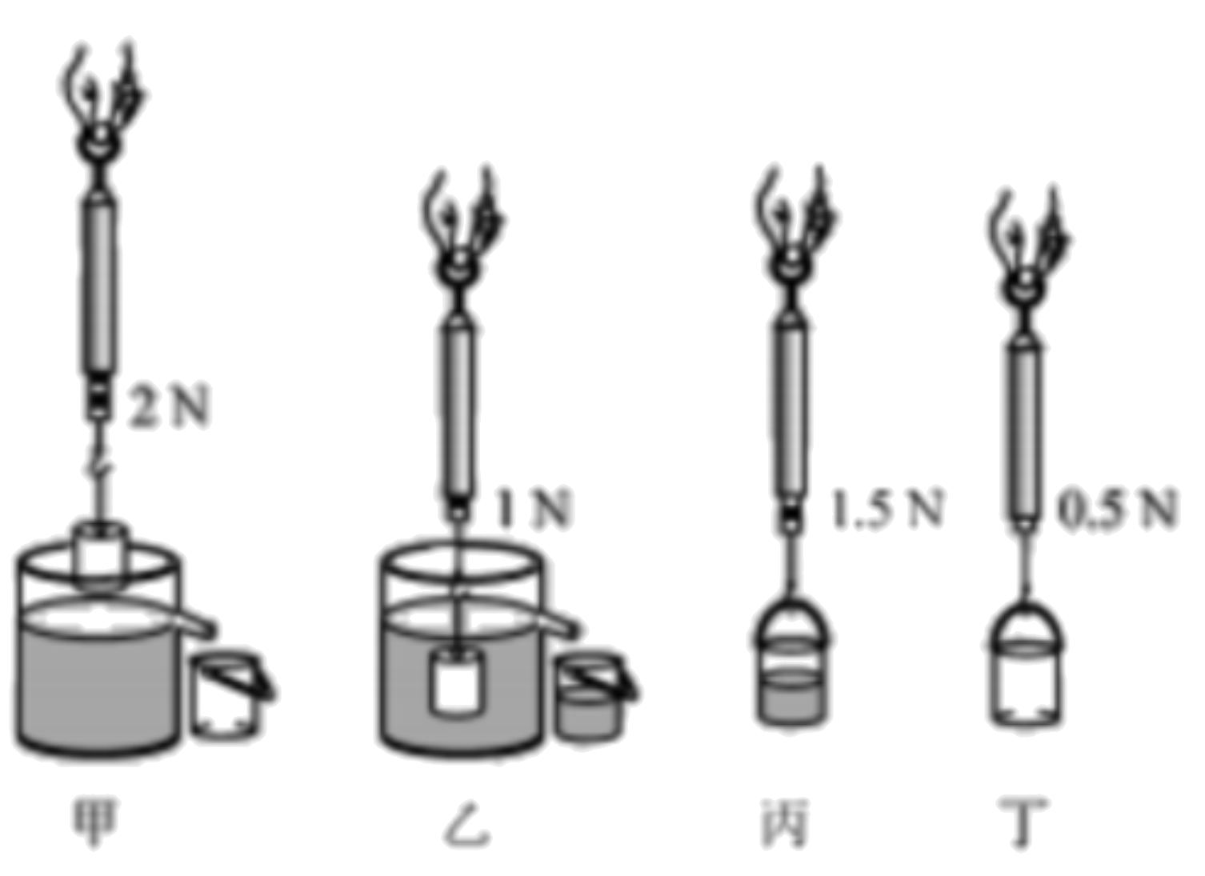

【理论探究】

第一步：建立模型——选取浸没在液体中长方体进行研究，如下图所示；

第二步：理论推导——利用浮力产生的原因推导阿基米德原理；

请你写出推导过程，提示：推导过程中所用物理量需要设定（可在下图中标出）；____

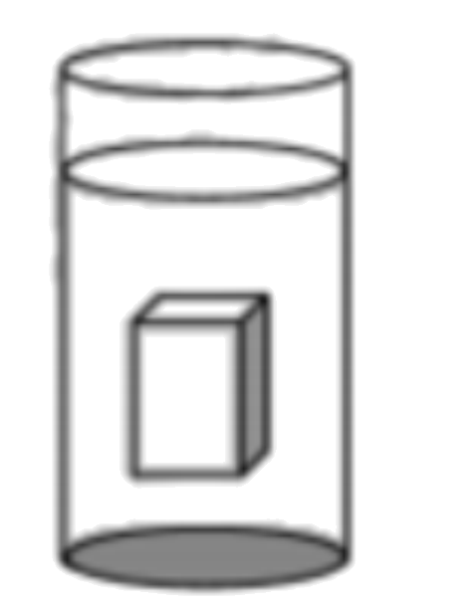

【原理应用】

水平桌面上有一底面积为的柱形平底薄壁容器，内装质量为*m*的液体；现将一个底面积为的金属圆柱体放入液体中，圆柱体静止后直立在容器底且未完全浸没（与容器底接触但不密合），整个过程液体未溢出；金属圆柱体静止时所受浮力______。

**2023年天津市初中学业水平考试试卷物理**

**一、单项选择题（本大题共10小题，每小题3分，共30分。每小题给出的四个选项中，只有一项最符合题意）**

【1题】B

【2题】C

【3题】A

【4题】B

【5题】B

【6题】A

【7题】A

【8题】D

【9题】C

【10题】D

**二、多项选择题（本大题共3小题，每小题3分，共9分。每小题给出的四个选项中，均有多个选项符合题意，全部选对的得3分，选对但不全的得1分，不选或选错的得0分）**

【11题】ACD 【12题】BD 【13题】ABD

**第Ⅱ卷**

**注意事项：**

**1.用黑色字迹的签字笔将答案写在“答题卡”上（作图可用2B铅笔）。**

**2.本卷共两大题，共61分。**

**三、填空题（本大题共6小题，每小题4分，共24分）**

【14题】 ①. 直线传播 ②. 折射

【15题】 ①. 杠杆 ②. 1∶2

【16题】 ①. 热传递 ②. 液化

【17题】 ①. 22 ②. 0.1

【18题】 ①. 500 ②. 250

【19题】 ①. 0.2 ②. 0.3

**四、综合题（本大题共6小题，共37分。解题中要求有必要的分析和说明，计算题还要有公式及数据代入过程，结果要有数值和单位）**

【20题】（1）；（2）90%

【21题】 ①. 右 ②. 27 ③. 30 ④. 40 ⑤. 10 ⑥. 2.7

【22题】（1）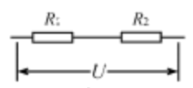；（2）2A

【23题】 ①. 接触面粗糙程度 ②. 压力 ③. 0.6 ④. 压力相同时，接触面越粗糙，滑动摩擦力越大 ⑤. 蹬冰脚鞋底用橡胶制成，增大接触面粗糙程度

【24题】（1）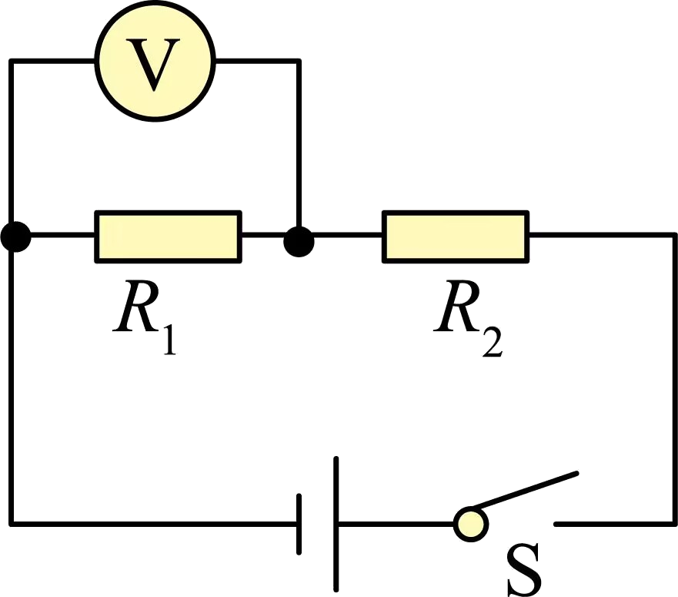 ；（2）①按照电路图连接电路②闭合开关S，读出电压表的示数；（3）

【25题】 ①.  ②. 见解析 ③. 